Biefstuk met rivierkreeft
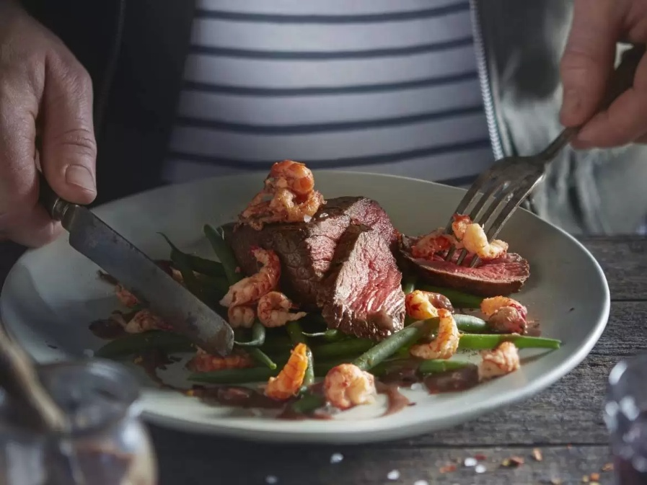
Ingrediënten: 4 personen
4 haasbiefstukken 100 gram rivierkreeftjes (gepeld)
Voor de saus: 20 gram boter (in blokjes)
1 eetlepel olijfolie 1 sjalot (gesnipperd)
0.5 teentje knoflook (geplet) 1 tl verse tijm
125 ml volle rode wijn 75 ml runderfond (pot)
Bereiden: Neem het vlees 30 minuten van tevoren uit de koelkast en laat op temperatuur komen. Bereid intussen de saus. Verhit wat olie en fruit hierin de sjalot 4 minuten. Voeg de knoflook en tijm toe en fruit nog 1 minuut. Blus af met de wijn en laat 3 minuten inkoken. Voeg de fond toe en laat het geheel op middelhoge stand tot de helft inkoken. Verwarm 4 borden voor, bijvoorbeeld in een warme oven. Dep het vlees droog en bestrooi met zout en peper. Verhit de boter voor het vlees in een koekenpan en bak hierin de biefstukken aan beide kanten in 5 minuten rosé. Voeg de laatste minuut de rivierkreeftjes toe. Monteer de saus door kleine blokjes koude boter door de warme wijnsaus te roeren. Schep een lepel van de saus op de borden en leg hierop het vlees en de rivierkreeftjes.
Lekker met haricots verts of groene asperges.

